微专题Ⅸ 机械能守恒定律的理解
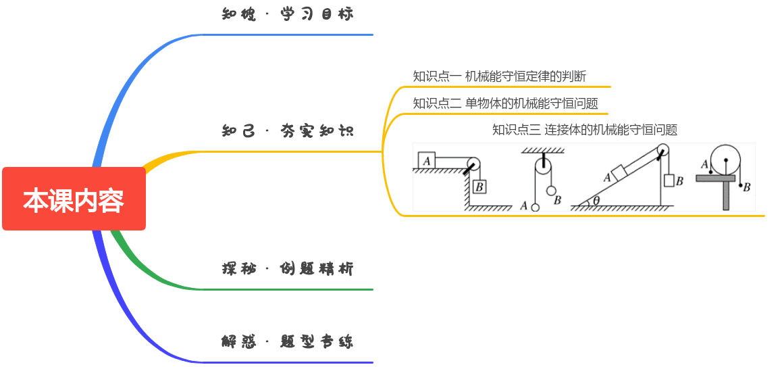

掌握机械能守恒定律的相关模型与分析思路


知识点一 机械能守恒定律的判断
1．内容
在只有重力或弹力做功的物体系统内，动能与势能可以相互转化，但机械能的总量保持不变．
2．条件
只有重力或弹力做功．
3．判断方法
(1)用定义判断：若物体动能、势能均不变，则机械能不变．若一个物体动能不变、重力势能变化，或重力势能不变、动能变化或动能和重力势能同时增加(减少)，其机械能一定变化．
(2)用做功判断：若物体或系统只有重力(或弹簧的弹力)做功，虽受其他力，但其他力不做功，机械能守恒．
(3)用能量转化来判断：若物体或系统中只有动能和势能的相互转化而无机械能与其他形式的能的转化，则物体或系统机械能守恒．
(4)对多个物体组成的系统，除考虑外力是否只有重力做功外，还要考虑系统内力做功，如有滑动摩擦力做功时，因摩擦生热，系统机械能将有损失．

- （2024•南岗区校级开学）小明用台秤研究人在竖直升降电梯中的运动。他先在地面上用台秤称得自己的体重为500N，再将台秤移至电梯内，电梯从t＝0时由静止开始向下运动到t＝11s时停止，测得台秤对自己的支持力F随时间t变化的图象如图所示，则（ ）
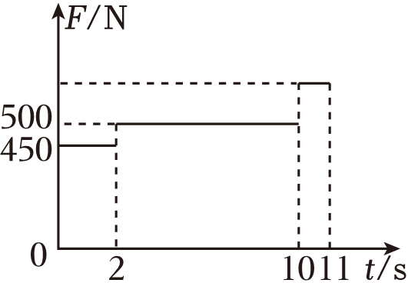
A．0～2s的过程中，小明的动能不变
B．2s～10s的过程中，小明的重力势能转化为动能
C．10s～11s的过程中，小明的机械能不断减小
D．0～11s的过程中，小明的机械能不断增大
【解答】解：A、电梯从t＝0时由静止开始向下运动，0～2s的过程中，小明由静止开始下降，由图可知，支持力小于重力，速度一直增大，则小明的动能增大，故A错误；
B、2s～10s的过程中，支持力和重力大小相等，小明在匀速下降，动能不变，重力势能减小，重力势能没有转化为动能，故B错误；
CD、10s～11s的过程中，支持力大于重力，小明向下做减速运动，动能减小，同时小明的高度降低，重力势能也减小，故小明的机械能不断减小，故C正确，D错误。
故选：C。
- （2024秋•新郑市校级月考）如图所示，一个光滑导轨长臂水平固定、短臂竖直，系有没有弹性细线的轻质圆环套在长臂上，细线另一端与质量为m的小球相连。左手扶住圆环右手拿起小球将细线水平拉直，已知细线长度为L（单位为米），此时圆环距短臂x＝0.4L，重力加速度为g＝10m/s²，若将圆环与小球同时释放，则（ ）
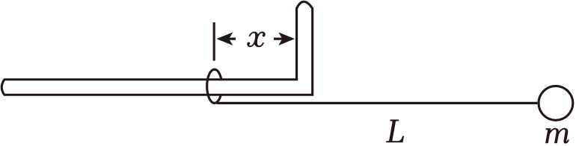
A．小球开始做圆周运动
B．小球运动过程中机械能守恒
C．小球运动的最大速度大小为$4\sqrt{L}$
D．小球运动到最低点前瞬间对绳子的拉力大小等于17m
【解答】解：A．轻环运动到短臂之前的过程中，细绳中没有张力，故该过程小球做自由落体运动，轻环与短臂碰撞后到球运动到最低点的过程中，轻环被限制不动，故此时小球开始绕轻环做圆周运动，当球运动至短臂正下方时，小球速度的方向变为水平，之后继续往左运动，轻绳将一直保持竖直，即小球做匀速运动，故A错误；
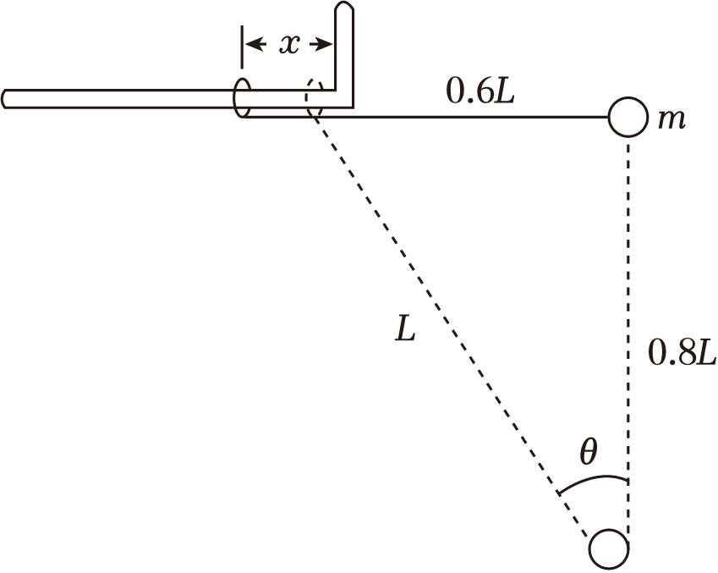
B．小球自由落体运动结束时，绳子绷直瞬间小球沿绳方向的速度瞬间变为零，有机械能损失，所以系统机械能不守恒，故B错误；
C．如图所示，设轻环与短臂接触时，绳子与竖直方向的夹角为θ，根据几何关系有cosθ$=\frac{0.8L}{\sqrt{(0.8L)^{2}+(0.6L)^{2}}}=$0.8
解得θ＝37°
设轻绳绷紧前的瞬间小球的速度为v，对小球，从开始运动到轻绳绷紧前瞬间，根据动能定理有$mgLcosθ=\frac{1}{2}mv^{2}$
解得
$v=4\sqrt{L}$
根据几何知识，轻绳绷紧后瞬间，小球垂直绳子的速度
$v_{⊥}=vsin37°=4\sqrt{L}×0.6=2.4\sqrt{L}$
沿绳方向的速度变为零，从此时到小球运动到最低点的过程中，对小球根据动能定理有
$mgL(1−cosθ)=\frac{1}{2}mv_{最低点}^{2}−\frac{1}{2}mv_{⊥}^{2}$
解得$v_{最低点}=\frac{2}{5}\sqrt{61L}$
比较可知，小球的最大速度为$4\sqrt{L}$，故C正确；
D．小球在运动到最低点前瞬间，根据牛顿第二定律得$F−mg=m\frac{v_{最低点}^{2}}{L}$
解得$F=\frac{494}{25}m$
故D错误。
故选：C。
- （2024•寻甸县校级开学）如图所示，质量分别为m、2m的A、B小球固定在轻杆的两端，可绕水平轴O无摩擦转动。已知杆长为l，水平轴O在杆的中点，初始时A、B、O在同一A竖直线上。给B球一个水平向右的初速度，在杆绕轴O转过90°的过程中（ ）
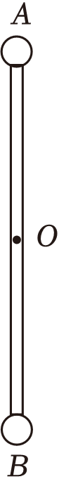
A．小球A和B的重力势能变化量之和为$\frac{1}{2}mgl$
B．小球A和B的重力势能变化量之和为mgl
C．杆对小球A不做功，小球A的机械能守恒
D．A球和B球的总机械能减少
【解答】解：AB、在杆绕轴O转过90°的过程中，小球A的重力势能减小$\frac{1}{2}$mgl，B的重力势能增加mgl，那么小球A和B的重力势能变化量之和为$\frac{1}{2}$mgl，故A正确，B错误；
CD、A、B组成的系统在运动过程中，只有重力做功，系统机械能守恒，故A球和B球的总机械能保持不变。系统的重力势能增加了，则A、B的总动能减少，A、B两球的速率始终相等，故A、B的动能都减小，所以A球机械能减小，杆对A做负功，故CD错误。
故选：A。
- （2024春•西城区校级期末）如图所示，在两个质量分别为m和2m的小球A和B之间用一根长为L的轻杆连接，轻杆可绕中心O的水平轴无摩擦转动，现让杆处于水平位置无初速度释放，在杆转至竖直的过程中（轻杆质量不计）（ ）
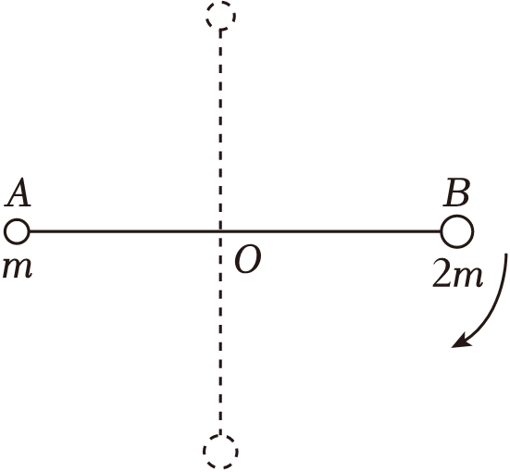
A．A球机械能减小
B．杆对B球不做功，B球机械能守恒
C．A球和B球总机械能守恒
D．A球和B球总机械能不守恒
【解答】解：A.杆从水平位置无初速度释放之后，由于B球的重力大于A球，所以整个杆会在重力作用下加速顺时针旋转，A球在此过程中重力势能增加，动能也增加，机械能不守恒，故A错误；
B.杆对B球有做功，所以B的机械能不守恒，故B错误；
CD.将AB视作整体，仅有重力做功，所以整体机械能守恒，故C正确，D错误。
故选：C。
- （2024春•莱西市期末）蹦床是新型的体育项目，蹦床训练可以帮助少年儿童身体健康、智力发展和感觉知觉系统发展。如图所示，某次比赛时，运动员刚开始静止在蹦床上的B点（未标出），通过调整姿态，多次弹跳后能达到的最高点是A点，距离B点高度为h，然后运动员从A点保持姿势不变由静止下落，一直将蹦床压缩至最低点C点。不计空气阻力，关于上述过程的说法正确的是（ ）
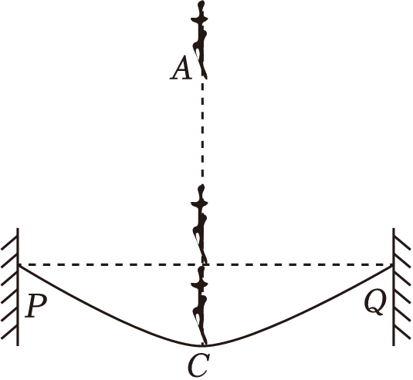
A．运动员在B点机械能最大，在C点的加速度竖直向上
B．从A点下落至C点的过程，运动员的机械能先不变后增大
C．从A点下落，在B点至C点的过程，运动员的动能一直减小
D．从静止开始的整个过程中，运动员和弹簧床组成系统机械能守恒
【解答】解：A.从运动员接触蹦床开始到B点，因为蹦床产生向上的弹力做负功可知，运动员在B点的机械能小于运动员接触蹦床之前的机械能，即运动员在B点机械能不是最大，运动员在C点蹦床对运动员的弹力大于运动员的重力，加速度方向竖直向上，故A错误；
B.结合上述可知，从A点下落至C点的过程，运动员的机械能先不变后减小，故B错误；
C.从A点下落，接触蹦床之前，运动员做自由落体运动，运动员动能增大，刚刚接触蹦床时，蹦床对运动员的弹力小于运动员的重力，运动员向下运动过程中，蹦床弹力增大，则运动员向下做加速度减小的加速运动，到达B点时，弹力与重力平衡，运动员加速度为0，速度达到最大，动能达到最大，之后，蹦床的弹力大于重力，运动员向下做加速度增大的减速运动，可知，运动员在B点至C点的过程，动能一直减小，故C正确；
D.根据题意运动员先前处于静止状态，多次弹跳后能达到的最高点是A点，此过程，运动员的机械能增大，可知，从静止开始的整个过程中，运动员和弹簧床组成系统机械能不守恒，故D错误。
故选：C。

知识点二 单物体的机械能守恒问题
机械能守恒的三种表达式
1．守恒观点
(1)表达式：E_{k1}＋E_{p1}＝E_{k2}＋E_{p2}或E₁＝E₂.
(2)意义：系统初状态的机械能等于末状态的机械能．
(3)注意：要先选取零势能参考平面，并且在整个过程中必须选取同一个零势能参考平面．
2．转化观点
(1)表达式：ΔE_{k}＝－ΔE_{p}.
(2)意义：系统的机械能守恒时，系统增加(或减少)的动能等于系统减少(或增加)的势能．
3．转移观点
(1)表达式：ΔE_{A增}＝ΔE_{B减．}
(2)意义：若系统由A、B两部分组成，当系统的机械能守恒时，则A部分机械能的增加量等于B部分机械能的减少量．
- （2024秋•天心区校级月考）如图所示，以O为原点在竖直面内建立平面直角坐标系：第Ⅳ象限挡板形状满足方程$y=\frac{1}{2}x^{2}−2$（单位：m），小球从第Ⅱ象限内一个固定光滑圆弧轨道某处静止释放，通过O点后开始做平抛运动，击中挡板上的P点时动能最小（P点未画出），重力加速度大小取10m/s²，不计一切阻力，下列说法正确的是（ ）
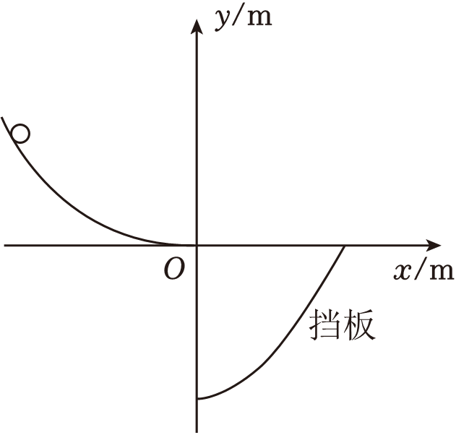
A．P点的坐标为$(\sqrt{2}m，−1m)$
B．小球释放处的纵坐标为y＝1m
C．小球击中P点时的速度大小为5m/s
D．小球从释放到击中挡板的整个过程机械能不守恒
【解答】解：C．设小球初速度大小为v₀，则有$y=−\frac{1}{2}gt^{2}，x=v_{0}t$
又$y=\frac{1}{2}x^{2}−2$
解得$t^{2}=\frac{4}{v_{0}^{2}+g}$
由小球落在挡板上的速度为$v_{P}=\sqrt{v_{0}^{2}+{(gt)}^{2}}$
解得$v_{P}=\sqrt{v_{0}^{2}+\frac{4g^{2}}{v_{0}^{2}+g}}=\sqrt{(v_{0}^{2}+g)+\frac{4g^{2}}{v_{0}^{2}+g}−g}$
根据数学方法可知当且仅当$(v_{0}^{2}+g)=\frac{4g^{2}}{v_{0}^{2}+g}$
即$v_{0}=\sqrt{g}=\sqrt{10}m/s$
此时，小球击中P点时的速度最小，速度为$v_{P}=\sqrt{30}m/s$
故C错误；
A．由小球从O点落到挡板上的时间为
$t=\sqrt{\frac{4}{v_{0}^{2}+g}}=\sqrt{\frac{4}{(\sqrt{10})^{2}+10}}$s$=\sqrt{\frac{1}{5}}s$
由平抛运动规律，P点的位置为
$y=−\frac{1}{2}gt^{2}$
x＝v₀t
解得x$=\sqrt{2}m$，y＝﹣1m
因此，P点的坐标为$(\sqrt{2}m，−1m)$，故A正确；
B．设小球在圆弧轨道释放位置距离x轴的竖直距离为y，根据机械能守恒定律得
$mgy=\frac{1}{2}mv_{0}^{2}$
解得
y＝0.5m
故B错误；
D．小球从释放到击中挡板的整个过程只有重力做功，机械能守恒，故D错误。
故选：A。
- （2024•广东模拟）如图甲所示，“回回炮”是一种大型抛石机。将石块放在长臂一端的石袋中，在短臂端挂上重物。发射前将长臂端往下拉至地面，然后突然松开，石袋中的石块过最高点时就被抛出。现将其简化为图乙所示的模型、将一质量m＝50kg、可视为质点的石块装在长L＝10m的长臂末端的石袋中，初始时长臂与水平面的夹角为30°，松开后长臂转至竖直位置时，石块被水平抛出，落在水平地面上，测得石块落地点与O点的水平距离为30m，以地面为零势能面，不计空气阻力，取重力加速度大小g＝10m/s²，下列说法正确的是（ ）
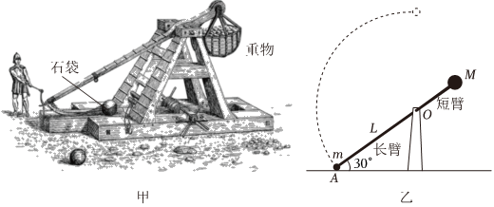
A．石块被水平抛出时的重力势能为5000J
B．石块被水平抛出时的动能为6000J
C．石块被水平抛出时的机械能为15000J
D．石块着地时重力的功率为$500\sqrt{3}W$
【解答】解：A、以地面为零势能面，石块被水平抛出时的高度为h＝L+Lsin30°＝10m+10×0.5m＝15m，则石块被水平抛出时的重力势能为E_{p}＝mgh＝50×10×15J＝7500J，故A错误；
B、石块被水平抛出后做平抛运动，竖直方向有$h=\frac{1}{2}gt^{2}$，水平方向有x＝v₀t，联立解得石块被水平抛出时的速度为：$v_{0}=x\sqrt{\frac{g}{2h}}=30×\sqrt{\frac{10}{2×15}}m/s=10\sqrt{3}m/s$
则石块被水平抛出时的动能为：$E_{k}=\frac{1}{2}mv_{0}^{2}=\frac{1}{2}×50×{(10\sqrt{3})}^{2}J=7500J$，故B错误；
C、石块被水平抛出时的机械能为E＝E_{p}+E_{k}＝7500J+7500J＝15000J，故C正确；
D、根据$v_{y}^{2}=2gh$得石块着地时竖直分速度大小为$v_{y}=\sqrt{2gh}=\sqrt{2×10×15}m/s=10\sqrt{3}m/s$，所以石块着地时重力的功率为$P=mgv_{y}=50×10×10\sqrt{3}W=5000\sqrt{3}W$，故D错误。
故选：C。
- （2024•衡水模拟）如图所示，一个正四棱锥形框架放置在地面上，各侧棱边长和底边的对角线长均为L，在各侧棱都有轻质光滑圆环，对面圆环被同一根弹性绳连接，在弹性绳的交叉穿过一个轻质小圆环，其半径忽略不计，在环上用轻质硬绳挂一个质量为m的重物，初始时由于重物被手托举，弹性绳均处于各侧棱的中点位置，若整个过程中都处于弹性限度内，弹性绳的劲度系数均为k，弹性势能E_{p}$=\frac{1}{2}$kΔx²，则自由释放重物以后（ ）
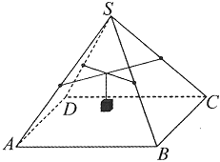
A．重物下落过程中，该重物的机械能守恒
B．重物下落的过程中，各侧棱的轻质小环不会运动
C．重物下落过程中，重物的最大速度为$\sqrt{\frac{mg^{2}}{2k}+\frac{2−\sqrt{3}}{2}gL}$
D．重物下落到最低点时，弹性绳对重物做的功为$\frac{m^{2}g^{2}}{2k}+\frac{2−\sqrt{3}}{4}mgL$
【解答】解：A、重物下落过程中，弹性绳对重物要做功，所以重物机械能不守恒，故A错误；
B、重物下落的过程中，弹性绳的拉力变大，方向会向下偏转，侧棱上的轻质小环会有一定的下降，故B错误；
CD、重物下落过程中，由于轻质小环和侧棱之间是光滑的，释放重物后，由于小环轻质，重物下落至任何位置，绳与侧棱均垂直，设每根弹性绳的长度是x，则经分析，交叉点到棱尖S的距离也为x，环是轻质的，故可知初始弹性绳处于原长状态，当物块速度最大时，有
$4k(x−\frac{L}{2})cos60°=mg$
解得：$x=\frac{mg}{2k}+\frac{L}{2}$
由机械能守恒定律，得
$mg(x−\frac{\sqrt{3}}{4}L)=\frac{1}{2}mv_{m}^{2}+2\frac{1}{2}k{(x−\frac{1}{2}L)}^{2}$
解得重物的最大速度为
$v_{m}=\sqrt{\frac{mg^{2}}{2k}+\frac{2−\sqrt{3}}{2}gL}$
此过程重力对重物做的功为
$W_{G}=mg(x−\frac{\sqrt{3}}{4}L)=\frac{m^{2}g^{2}}{2k}+\frac{2−\sqrt{3}}{4}mgL$
到最低点的过程重力继续对重物做的功，有
W_{G}′＞W_{G}
在最低点速度为零，根据动能定理可知重物下落到最低点时，弹性绳对重物做的功W_{弹}＝﹣W_{G}，故C正确，D错误。
故选：C。
- （2024秋•开福区校级月考）如图所示，光滑圆弧AB在竖直平面内，圆弧B处的切线水平。A、B两端的高度差为0.2m，B端高出水平地面0.8m，O点在B点的正下方。将一滑块从A端由静止释放，落在水平面上的C点处。g取10m/s²。
（1）求OC的长；
（2）在B端水平衔接一长为1.0m的木板MN，滑块从A端释放后正好运动到N端停止，求木板与滑块间的动摩擦因数；
（3）在（2）问的条件下，若将木板右端截去长为ΔL的一段，滑块从A端释放后将滑离木板落在水平面上P点处，要使落地点距O点的距离最远，ΔL应为多少？
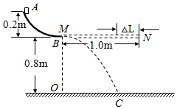
【解答】解：（1）根据动能定理有
$mgh_{1}=\frac{1}{2}mv_{B}^{2}−0$
代入数据解得
v_{B}＝2m/s
做平抛运动时有
$h_{2}=\frac{1}{2}gt^{2}$，x＝v_{B}t
代入数据解得
x＝0.8m
（2）滑块从B端运动到N端停止的过程有
$−μmgL=0−\frac{1}{2}mv_{B}^{2}$
代入数据解得
μ＝0.2
（3）若将木板右端截去长为ΔL的一段后，由动能定理有
$−μmg(L−ΔL)=\frac{1}{2}mv^{2}−\frac{1}{2}mv_{B}^{2}$
则落地点距O点的距离为
s＝L﹣ΔL+vt
联立得
$s=1+0.8\sqrt{ΔL}−ΔL$
根据数学知识知，当
$\sqrt{ΔL}=\frac{b}{−2a}=\frac{0.8}{−2×(−1)}=0.4$
即ΔL＝0.16m时，s最大，且
s_{max}＝1.16m
答：（1）OC的长0.8m；
（2）木板与滑块的动摩擦因数0.2；
（3）要使落地点距O点的距离最远，ΔL应为0.16m。
- （2024春•菏泽期末）如图所示，在竖直平面内的斜面AB与水平传送带的左端平滑连接，传送带的右端与竖直放置内壁光滑的半圆形管道CD在最高点C平滑连接，半圆的圆心O在C点的正下方，C点离地面的高度H＝5m，整个装置固定。斜面高h＝4m、倾角θ＝45°，传送带BC长L＝7m，以v＝5m/s的速度顺时针转动。将质量m＝1kg的小物块P（看作质点）从斜面最高点A由静止释放，经过B点时无机械能损失。小物块与斜面和传送带的动摩擦因数均为μ＝0.2。取重力加速度g＝10m/s²。求：
（1）小物块P滑到B点时的速度大小；
（2）小物块P在传送带上运动过程中因摩擦产生的热量；
（3）若半圆形管道半径可以变化，则当半径为多大时，小物块从其下端射出的水平距离最远？最远的水平距离为多少？
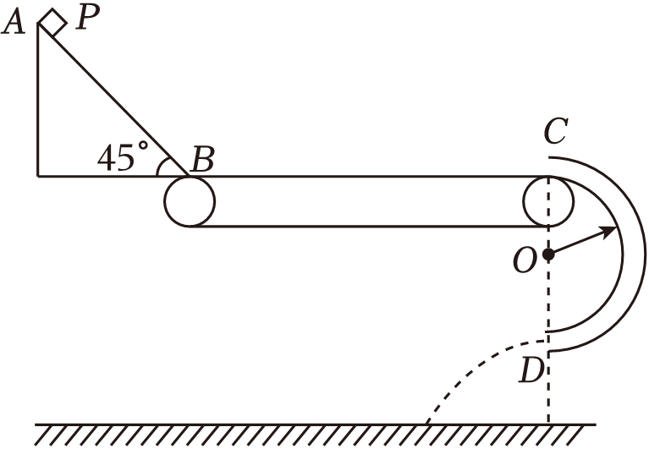
【解答】解：（1）小物块P从A点运动到B点的过程，由动能定理得
$mgh−μmgcosθ⋅\frac{h}{sinθ}=\frac{1}{2}mv_{B}^{2}$
代入数据解得：v_{B}＝8m/s
（2）假设小物块P在传送带上一直做匀减速运动，小物块P在传送带上运动过程，由动能定理得
$−μmgL=\frac{1}{2}mv_{C}^{2}−\frac{1}{2}mv_{B}^{2}$
代入数据解得：v_{C}＝6m/s
由于v_{C}＞v，所以假设成立，即小物块P在传送带上一直做匀减速运动，运动时间为
t₁$=\frac{v_{C}−v_{B}}{−μg}=\frac{6−8}{−0.2×10}$s＝1s
此过程中传送带的位移为
x_{传}＝vt₁＝5×1m＝5m
小物块P在传送带上运动过程中因摩擦产生的热量为
Q＝μmg（L﹣x_{传}）
代入数据解得：Q＝4J
（3）设半圆形管道半径为r，小物块P从C点运动到D点，根据机械能守恒定律有
$mg⋅2r=\frac{1}{2}mv_{D}^{2}−\frac{1}{2}mv_{C}^{2}$
小物块P离开D点后做平抛运动，则有
$H−2r=\frac{1}{2}gt_{2}^{2}$
x＝v_{D}t₂
联立得
$x=\sqrt{(v_{C}^{2}+4gr)⋅\frac{2H−4r}{g}}=\sqrt{(\frac{v_{C}^{2}}{g}+4r)⋅(2H−4r)}$
当$\frac{v_{C}^{2}}{g}+4r=2H−4r$，即r＝0.8m时，可得小滑块从其下端射出的水平距离最远，最远距离为
x＝6.8m

知识点三 连接体的机械能守恒问题
1．如图所示的两物体组成的系统，当释放B而使A、B运动的过程中，A、B的速度均沿绳子方向，在相等时间内A、B运动的路程相等，则A、B的速率相等。
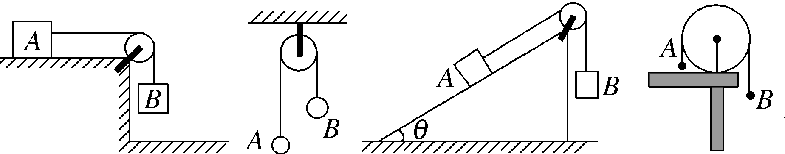
判断系统的机械能是否守恒不从做功角度判断，而从能量转化的角度判断，即：如果系统中只有动能和势能相互转化，系统的机械能守恒。这类题目的典型特点是系统不受摩擦力作用。
2．如图所示的两物体组成的系统，当释放后A、B在竖直平面内绕O点的轴转动，在转动的过程中相等时间内A、B转过的角度相等，则A、B转动的角速度相等。
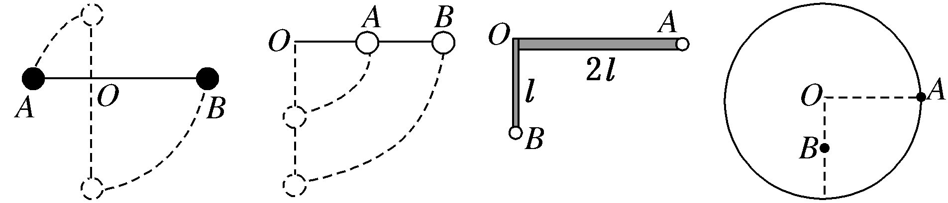
系统机械能守恒的特点
(1)一个物体的机械能增加，另一个物体的机械能必然减少，机械能通过内力做功实现物体间的转移。
(2)内力对一个物体做正功，必然对另外一个物体做负功，且二者代数和为零。
3．如图所示的两物体组成的系统，当释放后A、B运动的过程中，A、B的速度并非均沿绳子方向，在相等时间内A、B运动的路程不相等，则A、B的速度大小不相等，但二者在沿着绳子方向的分速度大小相等。
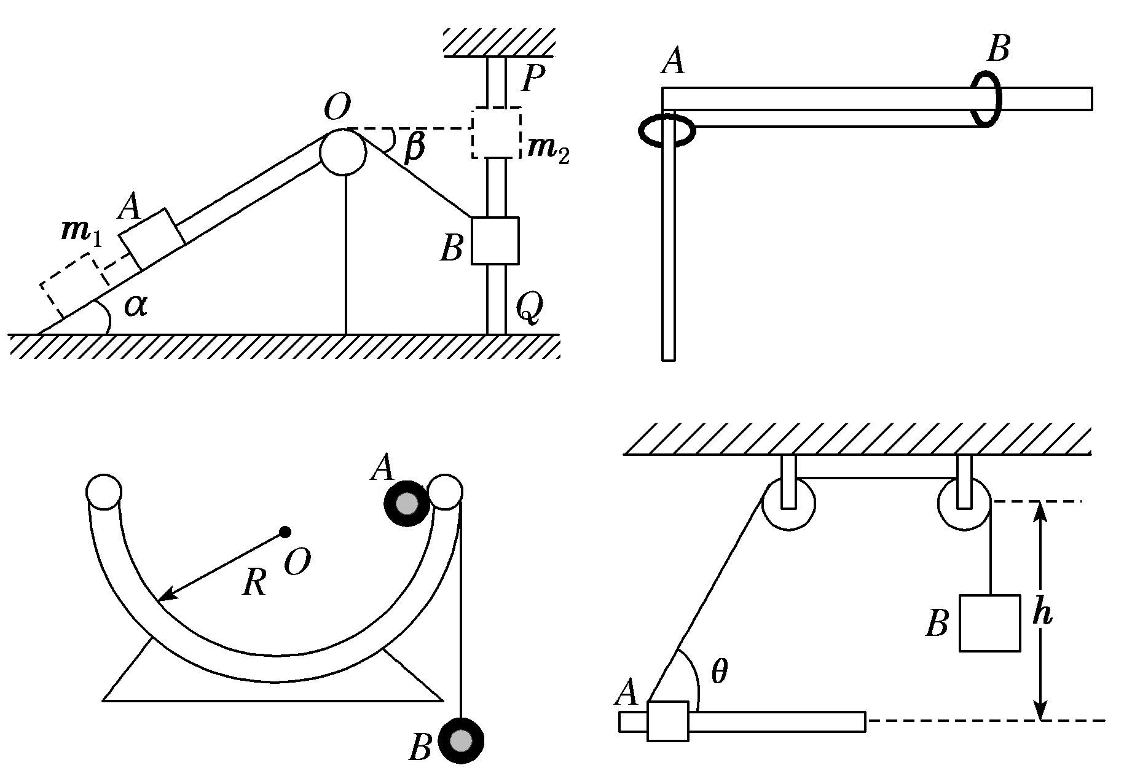
列系统机械能守恒的两种思路
(1)系统动能的减少(增加)等于重力势能的增加(减少)。
(2)一个物体机械能的减少等于另一个物体机械能的增加。

类型1 轻绳连接的物体系统
- （2024•济南开学）如图所示，物块A用不可伸长的轻绳绕过轻质光滑定滑轮与置于光滑水平面上的物块B连接，物块A、B的质量均为m，施加外力使物块A、B保持静止，此时轻绳恰好处于伸直状态。某时刻撤去外力，两物块同时由静止开始运动，当物块A下落高度为h时，其加速度大小为a，方向竖直向下，此时连接物块B的轻绳与水平方向的夹角为θ，整个过程物块B始终未离开水平面，已知重力加速度为g。当物块A下落高度为h时，下列说法正确的是（ ）
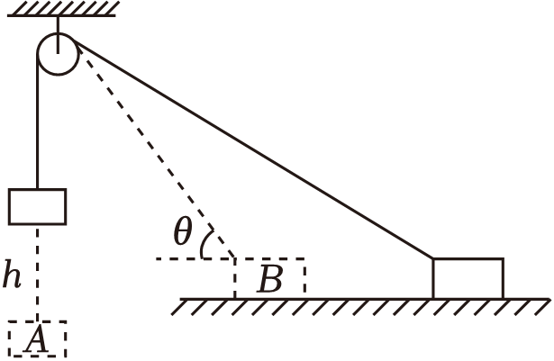
A．物块B的加速度大小为$\frac{a}{cosθ}$
B．物块B的加速度大小为（g+a）cosθ
C．物块A的速度大小为$\sqrt{\frac{2gh}{1+cos^{2}θ}}$
D．物块A的速度大小为$\sqrt{\frac{2ghcos^{2}θ}{1+cos^{2}θ}}$
【解答】解：AB、对物块A由牛顿第二定律得：mg﹣T＝ma
对物块B由牛顿第二定律得：Tcosθ＝ma_{B}
联立解得物块B的加速度大小为：a_{B}＝（g﹣a）cosθ，故AB错误；
CD、对物块A和B整体，根据机械能守恒定律的：$mgh=\frac{1}{2}mv_{A}^{2}+\frac{1}{2}mv_{B}^{2}$
A、B的速度的关联如下图所示，可得A、B的速度大小关系为：v_{A}＝v_{B}cosθ
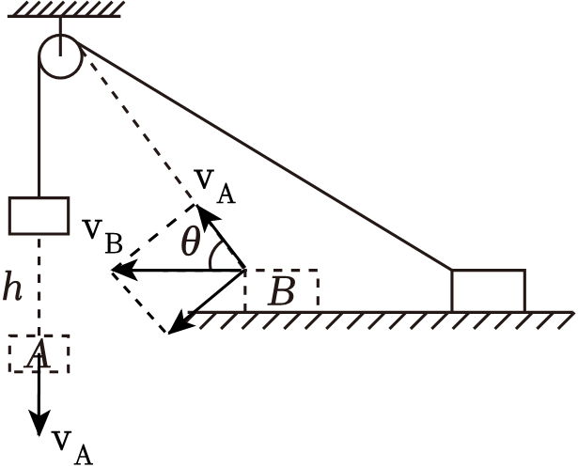
联立解得：$v_{A}=\sqrt{\frac{2ghcos^{2}θ}{1+cos^{2}θ}}$，故C错误，D正确。
故选：D。
- （2024•武城县校级开学）质量分别为2kg、3kg的物块A和B，系在一根不可伸长的轻绳两端，细绳跨过固定在倾角为30°的斜面顶端的轻质定滑轮上，此时物体A离地面的高度为0.8m，如图所示，斜面光滑且足够长，始终保持静止，g取10m/s²。下列说法正确的是（ ）
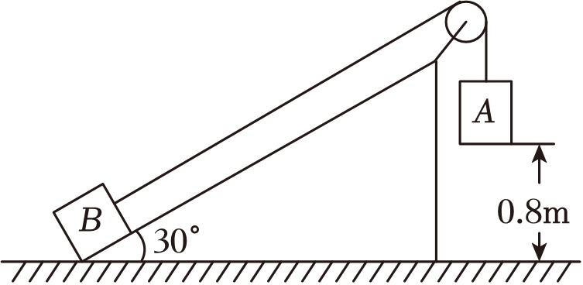
A．物体A落地的速度为4m/s
B．物体A落地的速度为$\frac{2\sqrt{10}}{5}m/s$
C．物体B沿斜面上滑的最大高度为0.68m
D．物体B沿斜面上滑的最大高度为0.96m
【解答】解：AB、物块A下落过程中，物块A、B组成的系统机械能守恒，则有
$m_{A}gh−m_{B}ghsin30°=\frac{1}{2}(m_{A}+m_{B})v^{2}$
解得物体A落地的速度为：$v=\frac{2\sqrt{10}}{5}m/s$，故A错误，B正确；
CD、根据题图可知，物块A落地之前B沿斜面上滑的距离为
x₁＝h＝0.8m
设物块A落地之后B继续沿斜面上滑的距离为x₂，对B，由机械能守恒定律有
$m_{B}gx_{2}sin30°=\frac{1}{2}m_{B}v^{2}$
解得：x₂＝0.16m
则物体B沿斜面上滑的最大距离为
x＝x₁+x₂＝0.8m+0.16m＝0.96m
物体B沿斜面上滑的最大高度为
h＝xsin30°＝0.96×0.5m＝0.48m，故CD错误。
故选：B。
- （2024春•常州期末）如图所示，a、b两个小球穿在一根与水平面成θ＝30°角的光滑固定杆上，并用一细绳跨过光滑定滑轮相连。初始时两球静止，Oa绳与杆的夹角也为θ，Ob绳沿竖直方向。现沿杆缓慢向上拉动b球，至Ob与杆垂直后静止释放，则（ ）
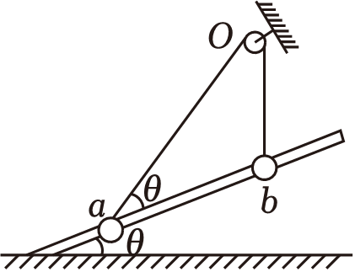
A．a球质量是b球的2倍
B．b球返回到初始位置时，其速度是a球速度的$\frac{\sqrt{3}}{3}$倍
C．b球返回到初始位置时，其动能是a球动能的$\sqrt{3}$倍
D．从释放至b球返回到初始位置，b球重力势能减小量小于b球返回初始位置时的动能
【解答】解：分别对a、b小球受力分析，如图所示
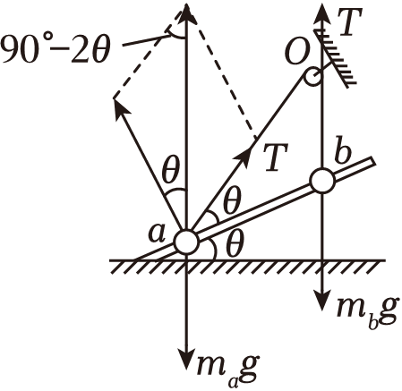
A．根据共点力平衡条件可得
T＝m_{b}g
$\frac{T}{sinθ}=\frac{m_{a}g}{sin(90°+θ)}$
解得
$\frac{m_{a}}{m_{b}}=\frac{1}{tanθ}$
即
m_{a}$=\frac{1}{tanθ}$•m_{b}$=\sqrt{3}$m_{b}
故A错误；
D．b球回到初始位置时，对b由动能定理可得
W_{G}+W_{T}＝E_{kb}﹣0
由于绳子拉力对b球做负功
W_{T}＜0
故
W_{G}＞E_{kb}
即
|ΔE_{pb}|＞E_{kb}
故D错误；
BC．b球回到初始位置时，连接a、b两个小球的绳子与杆的夹角分别为
θ_{a}＝30°
θ_{b}＝60°
此时两球的动能为
$E_{ka}=\frac{1}{2}m_{a}v_{a}^{2}$
$E_{kb}=\frac{1}{2}m_{b}v_{b}^{2}$
且v_{T}为绳子速度，则
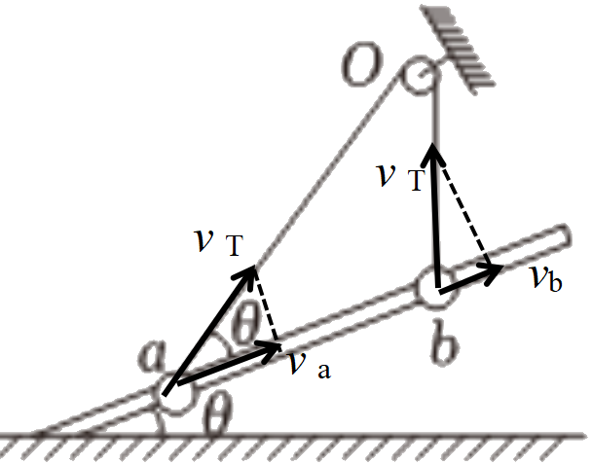
v_{T}＝v_{a}cosθ_{a}＝v_{b}cosθ_{b}
代入数据计算可得
$v_{b}=\sqrt{3}v_{a}$
$E_{kb}=\sqrt{3}E_{ka}$
故B错误，C正确。
故选：C。

类型2 轻杆连接的物体系统
- （2024•故城县校级开学）如图所示，两个质量相等可视为质点的小球a、b通过铰链用长为$\sqrt{2}L$的刚性轻杆连接，a球套在竖直杆M上，b球套在水平杆N上，最初刚性轻杆与细杆M的夹角为45°。两根足够长的细杆M、N不接触（a、b球均可无碰撞通过O点），且两杆间的距离忽略不计，将两小球从图示位置由静止释放，不计一切摩擦，重力加速度为g。下列说法中正确的是（ ）
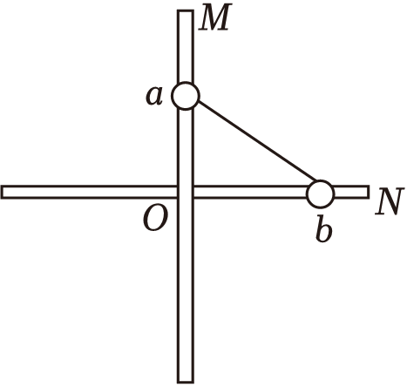
A．a、b两球组成系统机械能不守恒
B．a球到达与b球等高位置时速度大小为$\sqrt{gL}$
C．a球运动到最低点时，b球速度最大
D．a球从初位置下降到最低点的过程中，刚性轻杆对a球的弹力一直做负功
【解答】解：A．a球和b球所组成的系统只有重力做功，则机械能守恒，故A错误；
B．根据系统机械能守恒，可知a球到达与b球等高位置时，b球速度为零，有
$\frac{1}{2}mv_{a}^{2}=mgL$
解得
$v_{a}=\sqrt{2gL}$
故B错误；
C．当a球运动到两杆的交点后再往下运动$\sqrt{2}L$，此时b球到达两杆的交点处，a球的速度为0，b球的速度达到最大，有
$\frac{1}{2}mv_{b}^{2}=mg(L+\sqrt{2}L)$
解得
$v_{b}=\sqrt{2(1+\sqrt{2})gL}$
故C正确；
D．由于系统机械能守恒，a球从初位置下降到最低点的过程中，刚性轻杆对a球的弹力先做负功后做正功再做负功，故D错误。
故选：C。
- （多选）（2024秋•岳麓区校级月考）如图所示，滑块A、B的质量均为m，A套在固定倾斜直杆上，倾斜直杆与水平面成45°角，B套在固定水平直杆上，两直杆分离不接触，两直杆间的距离忽略不计且杆足够长，A、B通过铰链用长度为L的刚性轻杆（初始时轻杆与水平面成30°角）连接，A、B从静止释放，B沿水平面向右运动，不计一切摩擦，滑块A、B均视为质点，重力加速度大小为g，在运动的过程中，下列说法正确的是（ ）
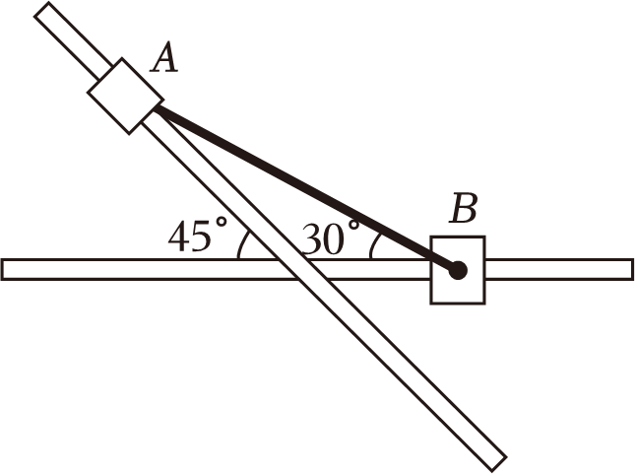
A．当A到达B所在水平面时$v_{B}=\frac{\sqrt{2}}{2}v_{A}$
B．当A到达B所在水平面时，B的速度为$\sqrt{\frac{gL}{3}}$
C．滑块B到达最右端时，A的速度为$\sqrt{2gL}$
D．滑块B的最大动能为mgL
【解答】解：A．当A到达B所在水平面时，由运动的合成与分解有
v_{A}cos45°＝v_{B}
解得
$v_{B}=\frac{\sqrt{2}}{2}v_{A}$
故A正确；
B．从开始到A到达B所在的水平面的过程中，A、B两滑块组成的系统机械能守恒，有
$mgLsin30°=\frac{1}{2}mv_{B}^{2}+\frac{1}{2}mv_{A}^{2}$
解得
$v_{B}=\sqrt{\frac{gL}{3}}$
故B正确；
C．滑块B到达最右端时，此时轻杆与倾斜直杆垂直，则此时滑块B的速度为零，由机械能守恒可得
$mgL(sin30°+sin45°)=\frac{1}{2}mv_{A}^{2}$
解得
$v_{A}=\sqrt{(1+\sqrt{2})gL}$
故C错误；
D．B的加速度为零时速度最大，当轻杆与水平直杆垂直时B的合力为零，速度最大，此时A的速度为零，由系统机械能守恒可得
E_{kB}＝mgL（1+sin30°）
解得
$E_{kB}=\frac{3}{2}mgL$
故D错误。
故选：AB。
- （2024秋•天心区校级月考）如图甲所示，光滑小球A、B（可视为质点）的质量均为m，用长为L的轻杆连接后紧靠墙壁竖直立于水平面上，初始时均处于静止状态。现A受到轻微扰动向右倾倒（初速度视为0），两球始终在同一竖直平面内运动，杆与水平方向的夹角为θ（θ＜90°），重力加速度大小为g。
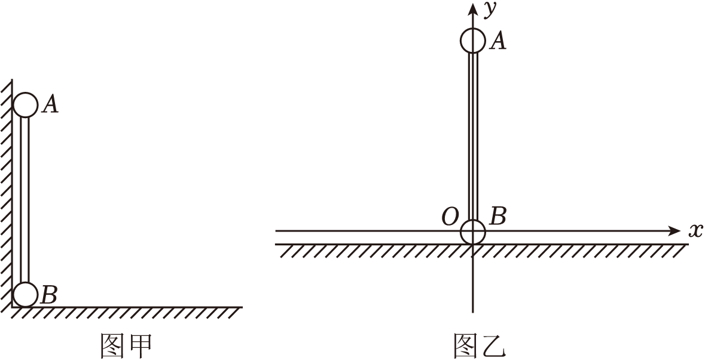
（1）求B恰好离开墙壁时杆与水平方向夹角的正弦值sinθ₀；
（2）求从A受微扰后瞬间至落地前瞬间的过程，杆对A做的功；
（3）A、B和轻杆组成的系统在外力作用下竖直立于距墙壁足够远的光滑水平地面上，以B的初始位置为原点在竖直平面内建立平面直角坐标系xOy，如图乙所示。某时刻撤去外力，同时给A一个轻微扰动使其向右倒下（初速度视为0），从A受微扰后瞬间至第一次着地的过程，试求B的速度最大时杆与水平面的夹角θ应满足的方程。
【解答】解：（1）对A从开始运动至其到达某一位置（此时B未离开墙壁）的过程，由动能定理有：$mgL(1−sinθ)=\frac{1}{2}mv_{A}^{2}$
B离开墙壁前，A绕静止的B做圆周运动，对A球，由牛顿第二定律有：$mgsinθ−T=m\frac{v_{A}^{2}}{L}$
联立解得：T＝（3sinθ﹣2）mg
则随着θ的减小，T逐渐减小，当T＝0时，B恰好离开墙壁，此时θ＝θ₀，上式变为：3sinθ₀＝2
即：$sinθ_{0}=\frac{2}{3}$
（2）B离开墙壁后，A、B组成的系统在水平方向上动量守恒，在A落地前瞬间，杆水平，根据关联速度可知此时A、B水平方向的速度相同，以向右为正有：mv_{A}sinθ₀＝2mv_{共}
分析可知从A受微扰后瞬间至A落地前瞬间的过程，A、B组成的系统机械能守恒，则杆对A、B做的总功为零，则有：W_{杆A}+W_{杆B}＝0
$W_{杆B}=\frac{1}{2}mv_{共}^{2}$
联立解得：$W_{杆A}=−\frac{1}{27}mgL$
（3）解法一：B速度最大时，杆的弹力为零，设此时B的速度大小为v，A的水平速度和竖直速度大小分别为v_{x}、v_{y}，以B为参考系，对A由牛顿第二定律有：$mgsinθ=m\frac{{(v_{x}+v)}^{2}+v_{y}^{2}}{L}$
对A、B组成的系统由机械能守恒定律有：$mgL(1−sinθ)=\frac{1}{2}m(v_{x}^{2}+v_{y}^{2})+\frac{1}{2}mv^{2}$
根据关联速度有：vcosθ＝v_{y}sinθ﹣v_{x}cosθ
A、B组成的系统水平方向上动量守恒，则有：mv＝mv_{x}
联立解得：sin³θ﹣6sinθ+4＝0
解法二：A、B组成的系统水平方向上动量守恒，则有：mv＝mv_{x}
根据关联速度有：vcosθ＝v_{y}sinθ﹣v_{x}cosθ
由机械能守恒定律有：$mgL(1−sinθ)=\frac{1}{2}m(v_{x}^{2}+v_{y}^{2})+\frac{1}{2}mv^{2}$
联立解得：$v^{2}=\frac{gLsin^{2}θ(1−sinθ)}{2−sin^{2}θ}$
令sinθ＝t，则：$f(t)=\frac{gLt^{2}(1−t)}{2−t^{2}}$
则求导得：$f'(t)=\frac{gL(t^{4}−6t^{2}+4t)}{{(2−t^{2})}^{2}}$
当f′（t）＝0时，B的速度v有最大值，有：t³﹣6t+4＝0
则θ满足的方程为：sin³θ﹣6sinθ+4＝0

类型3 含弹簧类机械能守恒问题
1．物体由于发生弹性形变而具有的能量叫做弹性势能．
2．发生形变的物体不一定具有弹性势能，只有发生弹性形变的物体才具有弹性势能．
3．弹性势能是弹力装置和受弹力作用的物体组成的系统所共有的．
4．弹力做功引起弹性势能的变化．弹力做正功，弹性势能减少，弹力做负功，弹性势能增加．
- （2024秋•绿园区校级月考）如图所示，小滑块A、B的质量分别为2m、m，其中A套在固定的竖直杆上，B静置于水平地面上，A、B间通过铰链用长为L的刚性轻杆连接。一轻弹簧左端与B相连，右端固定在竖直杆上，弹簧水平。当α＝30°时，弹簧处于原长状态，此时将A由静止释放，下降到最低点时α变为45°，整个运动过程中，A、B始终在同一竖直平面内，弹簧在弹性限度内，忽略一切摩擦，重力加速度为g。则A下降过程中（ ）
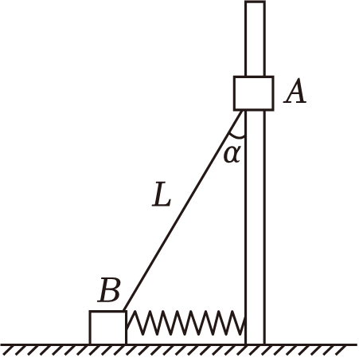
A．A、B组成的系统机械能守恒
B．弹簧弹性势能的最大值为（$\sqrt{3}−\sqrt{2}$）mgL
C．竖直杆对A的弹力一定大于弹簧弹力
D．A的速度达到最大值前，地面对B的支持力大于3mg
【解答】解：A、根据能量守恒知，A、B、弹簧组成的系统机械能守恒，A、B组成的系统机械能不守恒，故A错误；
B、根据系统机械能守恒可知A下降至最低点时弹簧弹性势能最大，则有
E_{p}＝2mgL（cos 30°﹣cos 45°）＝（$\sqrt{3}−\sqrt{2}$）mgL
故B正确；
C、对B，水平方向的合力
F_{x}＝F_{杆}sin α﹣F_{弹}＝ma
滑块先做加速运动后做减速运动，而竖直杆对A的弹力大小等于F_{杆}sinα，
所以竖直杆对A的弹力并不是始终大于弹簧弹力，故C错误；
D、A下降过程中动能达到最大前，A加速下降，对A、B整体，
在竖直方向上根据牛顿第二定律有
3mg﹣N＝2ma
则有
N＜3mg
故D错误。
故选：B。
- （2024春•宿迁期末）如图所示，一轻弹簧上端固定在粗糙斜面顶端，下端挂一物体，物体在A点处于平衡状态。现用平行斜面向下的力拉物体，第一次直接拉到B点；第二次将物体拉到C点后，再让物体回到B点。则（ ）
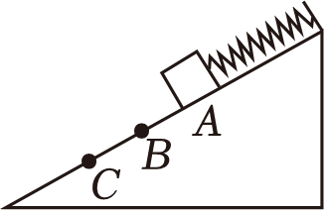
A．第一次物体的重力势能改变量大
B．第二次弹簧的弹性势能改变量大
C．两次过程中摩擦力对物体做的功相等
D．两次过程中弹簧弹力对物体做的功相等
【解答】解：A、第一次直接将物体拉到B点，第二次将物体先拉到C点，再回到B点，两次初末位置相同，路径不同，根据重力做功的特点：重力做功只跟始末位置有关，与路径无关，可知两次重力做功相等，则两次重力势能改变量相等，故A错误；
B、由于两次初末位置一样，即两次对应的弹簧的形变量相等，所以两次弹簧的弹性势能改变量相等，故B错误；
C、第一次直接将物体拉到B点，摩擦力对物体做的功为
W_{f1}＝﹣μmgx_{AB}cosθ
第二次将物体先拉到C点，再回到B点，摩擦力对物体做的功为
W_{f2}＝﹣μmgx_{AC}cosθ﹣μmgx_{BC}cosθ＝﹣μmg（x_{AC}+x_{BC}）cosθ
可知两次摩擦力对物体做的功不相等，故C错误；
D、由于两次初末位置一样，即两次对应的弹簧的形变量一样，所以两次过程中弹簧弹力对物体做的功相等，故D正确。
故选：D。
- （多选）（2024秋•寻甸县月考）如图所示，物块a、b静止在足够长的固定光滑斜面上，斜面的倾角为30°，a紧靠在垂直于斜面的挡板上，a与b之间用平行于斜面的轻弹簧连接。现对物块b施加平行于斜面向下的恒力F，当物块b的速度减为零时撤去F，此后在b运动过程中，a对挡板压力的最小值恰好为零。已知a、b的质量均为m，弹簧的劲度系数为k，弹簧的弹性势能表达式为E_{p}$=\frac{1}{2}$kx²（x为弹簧的形变量），弹簧的形变始终在弹性限度内，重力加速度为g。下列说法正确的是（ ）
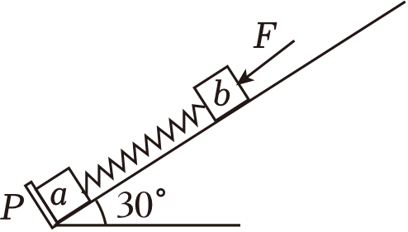
A．弹簧的最大压缩量为$\frac{mg}{k}$
B．弹簧的最大弹性势能为$\frac{9m^{2}g^{2}}{8k}$
C．撤去F后，b运动过程中的最大加速度为$\frac{1}{2}g$
D．撤去F后，b运动过程中的最大速度为g$\sqrt{\frac{m}{k}}$
【解答】解：C、已知在撤去F后，在b运动过程中a对挡板压力的最小值恰好为零。当a对挡板压力的最小值恰好为零时b的加速度最大。
对物块a由平衡条件得：kx₁＝mgsinθ
对物块b由牛顿第二定律得：kx₁+mgsinθ＝ma_{m}
解得b的最大加速度为：a_{m}＝g，故C错误；
AB、当物块b运动到最低点时，弹簧的压缩量最大，弹性势能最大，由运动的对称性可知，此时物块b的加速度大小为a_{m}，方向沿斜面向上，对物块b由牛顿第 二定律得：kx_{m}﹣mgsinθ＝ma_{m}，解得弹簧的最大压缩量为：$x_{m}=\frac{3mg}{2k}$
根据弹性势能表达式为E_{p}$=\frac{1}{2}$kx²，可得弹性势能最大为：$E_{pm}=\frac{1}{2}kx_{m}^{2}=\frac{9m^{2}g^{2}}{8k}$，故A错误，B正确；
D、当物块b的加速度为零时物块b的速度最大，此时对物块b有：kx₂＝mgsinθ，可得：x₂＝x₁
物块b从最高点运动到速度最大位置的过程，弹簧的弹性势能不变，由能量守恒定律得：
$mg(x_{1}+x_{2})sinθ=\frac{1}{2}mv_{m}^{2}$，解得b运动过程中的最大速度为：$v_{m}=g\sqrt{\frac{m}{k}}$，故D正确。
故选：BD。

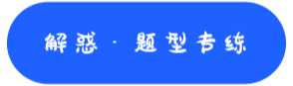
- （2024•济南开学）体育课上，小杜同学将篮球使劲掷向地面后篮球向斜向上方反弹，从篮球反弹到篮球到达最高点（离地高度h＝2m）的过程中，忽略空气阻力，关于篮球的动能E_{k}（下图中实线所示）和重力势能E_{p}（下图中虚线所示）随高度h变化的图像可能正确的是（ ）
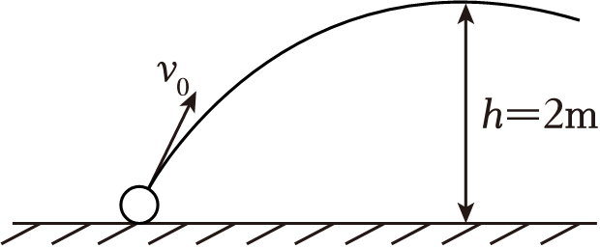
A．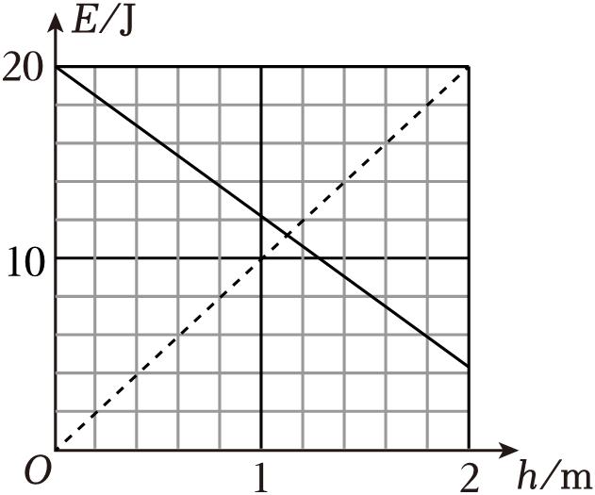 B．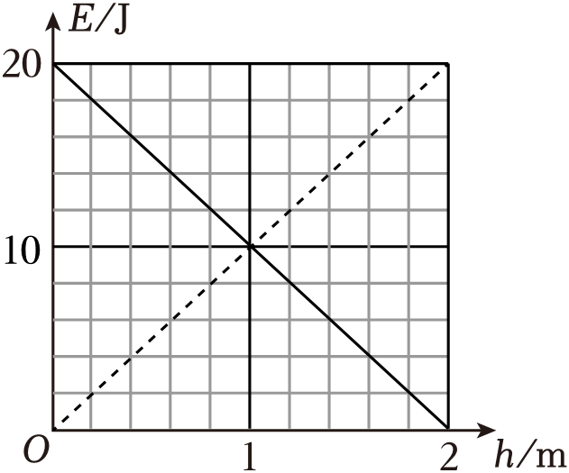
C．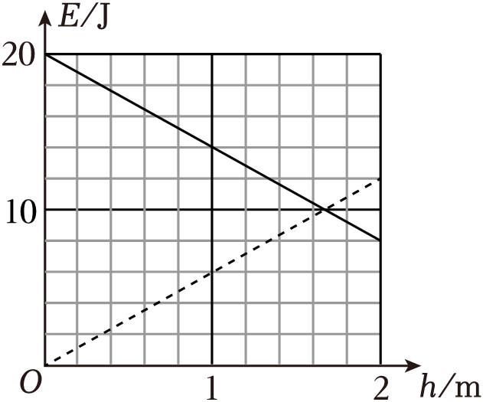 D．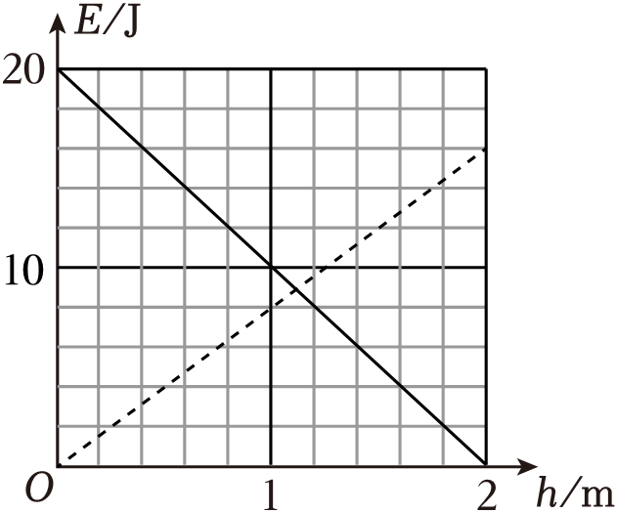
【解答】解：篮球升到最高点时速度不为零，所以h＝2m时，动能E_{k}不为零，
由图可知h＝0时，动能E_{k}＝20J，重力势能E_{P}＝0，则篮球在地面的机械能E＝E_{k}+E_{P}＝20J+0＝20J
篮球运动过程，只有重力做功，机械能守恒，所以在h＝2m时动能和重力势能之和也为20J，故C正确，ABD错误。
故选：C。
- （2023秋•房山区期末）质量为m的跳伞运动员做低空跳伞表演。他从离开悬停的飞机后到落地前的运动过程可以大致用如图所示的v﹣t图像描述，已知g＝10m/s²，由图像可以推测出（ ）
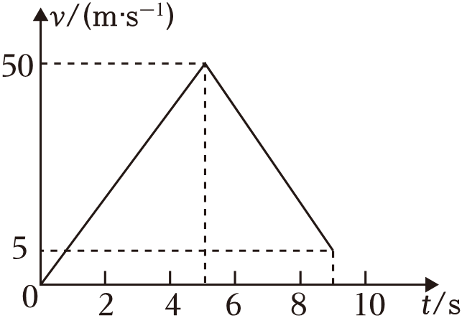
A．打开降落伞时运动员距地面的高度为125m
B．打开降落伞后运动员的加速度小于g
C．5～9s内运动员受到的空气阻力大于2mg
D．0～9s内运动员的机械能先增大后减小
【解答】解：A、由v﹣t图像可知，运动员在5s时打开降落伞，在9s时达到地面，打开降落伞时运动员距地面的高度就等于5～9s时间内运动员运动的位移。根据v﹣t图象与坐标轴围成的面积表示位移可得打开降落伞时运动员距地面的高度为：h₁$=\frac{50+5}{2}×(9−5)$m＝110m，故A错误；
B、根据v﹣t图象的斜率表示加速度可得打开降落伞后运动员的加速度大小为：a$=\frac{Δv}{Δt}=\frac{50−5}{9−5}$m/s²＝11.25m/s²＞g，故B错误；
C、设5～9s内运动员受到的空气阻力大小为f，根据牛顿第二定律可得：f﹣mg＝ma，解得：f＝mg+ma，由于a＞g，则f＞2mg，故C正确；
D、0～5s内运动员只受重力，机械能守恒；5s～9s内运动员受到的空气阻力对运动员做负功，根据功能关系可知运动员的机械能减小，故D错误。
故选：C。
- （2024秋•绿园区校级月考）如图甲所示，一粮食储备仓库工人正利用传送带运送货物，以恒定速率v₀逆时针运行的传送带与水平面的夹角θ＝37°，转轴间距L＝3.5m。工人将货物（可视为质点）沿传送方向以速度v₁＝1.5m/s从传送带顶端推下，t＝4.5s时货物运动到传送带底端，货物在传送带上运动的v﹣t图像如图乙所示。已知sin37°＝0.6，cos37°＝0.8，重力加速度g取10m/s²，不计空气阻力，则（ ）
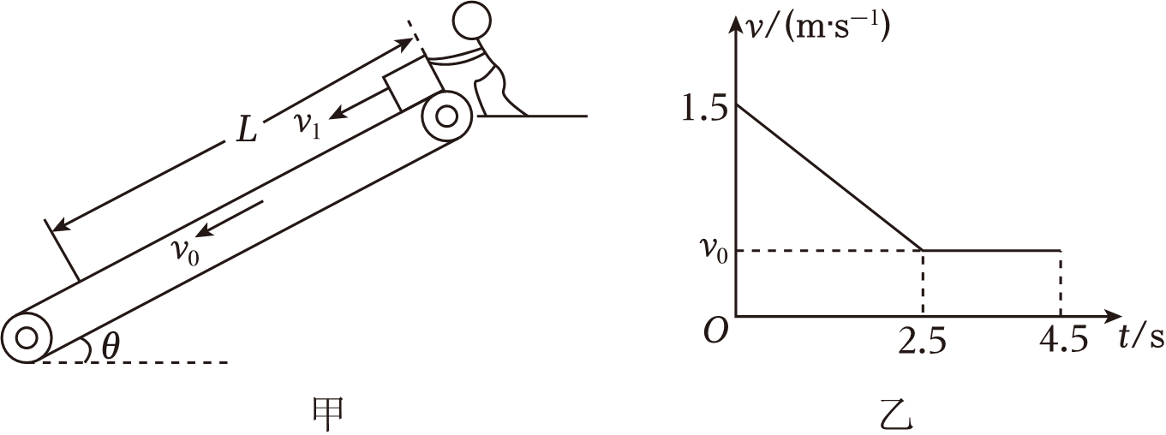
A．t＝2.5s时，货物所受摩擦力方向改变
B．货物与传送带间的动摩擦因数为0.4
C．传送带运行的速度大小为0.5m/s
D．货物向下运动过程中所具有的机械能先减小后不变
【解答】解：A、由图乙可知，在0～2.5s内，货物的速度大于传动带的速度，则货物受到沿斜面向上的滑动摩擦力。在2.5s～4.5s内，货物匀速下滑，根据平衡条件可知，货物受到沿斜面向上的静摩擦力，可知t＝2.5s时，货物所受摩擦力方向不变，故A错误；
C、根据v﹣t图线与时间轴围成的区域的面积表示位移的大小，根据题意可得
$L=\frac{v_{1}+v_{0}}{2}t_{1}+v_{0}t_{2}$
其中t₁＝2.5s，t₂＝2s
解得传送带运行的速度大小为：v₀＝0.5m/s，故C正确；
B、由图乙可知，在0～2.5s内，对货物，由牛顿第二定律
μmgcosθ﹣mgsinθ＝ma
由v﹣t图像可知货物的加速度大小为
$a=\frac{v_{1}−v_{0}}{t_{1}}$
联立解得：μ＝0.8，故B错误；
D、由于货物向下运动过程中所受的摩擦力一直沿斜面向上，摩擦力一直做负功，根据功能关系可知，货物所具有的机械能一直减小，故D错误。
故选：C。
- （2024•青羊区校级开学）如图甲所示，将一劲度系数为k的轻弹簧压缩后锁定，在弹簧上放置一质量为m的小物块，小物块距离地面高度为h₁。将弹簧的锁定解除后，小物块被弹起，其动能E_{k}与离地高度h的关系如图乙所示，其中h₄到h₅间的图像为直线，其余部分均为曲线，h₃对应图像的最高点，重力加速度为g，不计空气阻力。下列说法正确的是（ ）
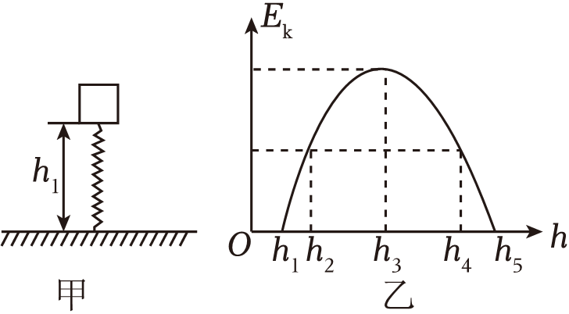
A．小物块上升至高度h₃时，弹簧形变量为0，小物块上升至高度h₅时，加速度为g
B．小物块上升至高度h₄时，机械能一直在减少
C．解除锁定前，弹簧的弹性势能为mgh₅
D．小物块从高度h₂上升到h₄，弹簧的弹性势能减少了$\frac{2m^{2}g^{2}}{k}$
【解答】解：A.小物块上升至高度h₃时，动能最大，则此时弹簧弹力与重力平衡，所以弹簧的弹力不为0，形变量不为0，小物块上升至高度h₅时，速度为0，在最高点，加速度为g，故A错误；
B.小物块从h₁到h₄时，弹力先做正功，后做负功，机械能先增大，后减小，故B错误；
C.根据能的转化和守恒可知，解除锁定前，弹簧的弹性势能完全释放转化成上升过程物块重力势能的增量，即E_{P0}＝mg（h₅﹣h₁），故C错误；
D.小物块在h₄时，加速度为g，在h₂和h₄处的动能相同，根据弹簧振子运动的对称性可知，在 h₂处的加速度也为g，则有牛顿第二定律F﹣mg＝ma，得F＝2mg，所以小物块从高度h₂上升到h₄，上升高度为x$=\frac{F}{k}=\frac{2mg}{k}$
弹簧的弹性势能减少了ΔE_{P}$=\frac{1}{2}$kx²
解得ΔE_{P}$=\frac{2m^{2}g^{2}}{k}$
故D正确。
故选：D。
- （2024秋•香坊区校级月考）一物体静止在水平地面上，在竖直向上的拉力F的作用下开始向上运动，如图甲所示，在物体运动过程中，空气阻力不计，其机械能E与位移x的关系图像如图乙所示，其中曲线上点A处的切线的斜率最大，则（ ）
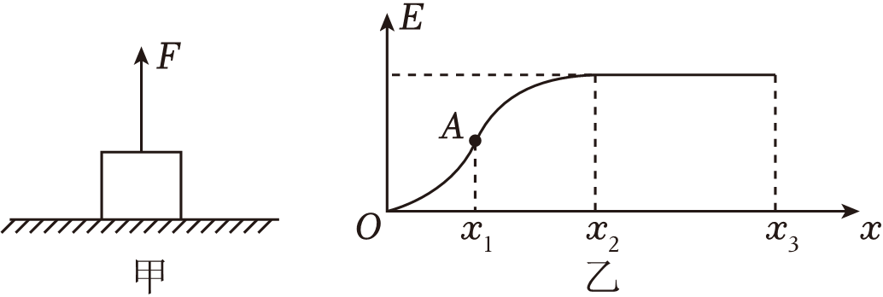
A．在0～x₁过程中物体所受拉力是变力，且x₂处所受拉力最大
B．在x₁处物体的速度最大
C．x₁～x₃过程中，物体的动能先增大后减小
D．在0～x₂过程中，物体的加速度先增大后减小
【解答】解：A．由图可知，x₁处物体图象的斜率最大，由E＝Fx可知此时所受的拉力最大，故A错误；
B．x₁～x₂过程中，图象的斜率越来越小，则说明拉力越来越小；在x₂处物体图象的斜率为零，则说明此时拉力为零，在这一过程中物体应先加速后减速，则说明最大速度一定不在x₁处，故B错误；
C．x₁～x₂过程中，图象的斜率越来越小，则说明拉力越来越小，在x₂处物体的机械能最大，图象的斜率为零，则说明此时拉力为零；在这一过程中物体应先加速后减速，故动能先增大后减小；x₂～x₃的过程机械能不变，拉力为零，物体在重力作用下做减速运动，动能继续减小，故在x₁～x₃过程中，物体的动能先增大后减小，故C正确；
D．由图象可知，拉力先增大后减小，直到变为零；则物体受到的合力应先增大，后减小，减小到零后，再反向增大，故D错误。
故选：C。
- （2024春•南京期中）如图所示，半径为R的光滑圆环固定在竖直面内，O为圆环的圆心，与O等高的P点固定有一定滑轮，环上套有质量为3m的小球A，绕过定滑轮的细线连接小球A和质量为m的小球B，用竖直向上的拉力F（大小未知）作用于小球A，使小球A处于静止状态，此时OA与水平方向的夹角为53°且AP段细线与圆相切，重力加速度为g，sin37°＝0.6，cos37°＝0.8，不计一切摩擦，不计滑轮及两个小球的大小，求：
（1）小球A在图示位置静止时，圆环对小球A的弹力大小和方向。
（2）撤去拉力F后，在小球A向下运动到与O等高位置的过程中，细线对小球A所做功的多少。
（3）撤去拉力F后，小球A向下运动到出发点正下方位置时，圆环对小球A的弹力大小和细线对小球B的拉力大小。
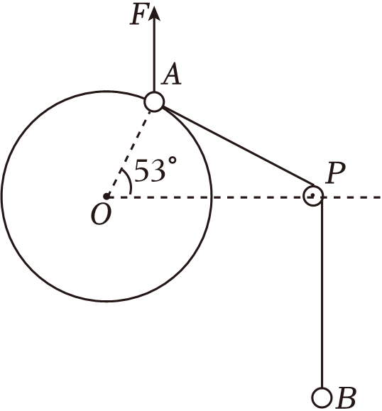
【解答】解：（1）小球A在图示位置静止时，小球A的受力情况，如图所示。
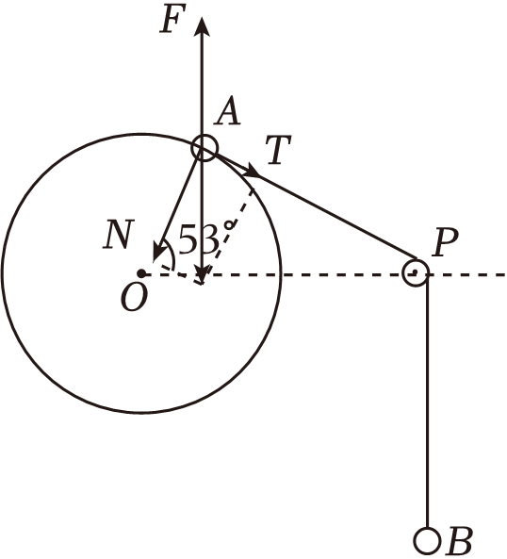
对小球A，根据平衡条件有T＝Ntan37°
对小球B，有T＝mg
解得圆环对小球A的弹力大小为
N$=\frac{4}{3}$mg，其方向沿圆环半径由A指向O。
（2）设细线对小球A所做功为W_{A}，细线对小球B所做功为W_{B}。
系统机械能守恒，则有W_{A}+W_{B}＝0
小球A向下运动到与O等高位置时，小球B的速度为0，对B球，由动能定理得W_{B}+mgh_{B}＝0
其中h_{B}＝Rtan53°﹣（$\frac{R}{cos53°}−$R）$=\frac{2}{3}$R
解得：W_{B}$=−\frac{2}{3}$mgR
则W_{A}＝﹣W_{B}$=\frac{2}{3}$mgR
（3）小球A向下运动到出发点正下方位置时，两球速度大小相等，设为v。由系统机械能守恒得
3mg•2Rsin53°$=\frac{1}{2}(3m+m)v^{2}$
对A球，沿半径方向，根据牛顿第二定律有
N_{A}﹣3mgcos37°＝3m$\frac{v^{2}}{R}$
解得：N_{A}＝9.6mg
对A球，圆弧切线方向，由牛顿第二定律有
3mgsin37°﹣T′＝3ma
对B球，有
T′﹣mg＝ma
解得细线对小球B的拉力大小为
T′＝1.2mg

